STATISTIKA FINANCOVÁNÍ BYDLENÍ České bankovní asociace
KOMENTÁŘ
30.9.2020
Srpen 2020: Co červenec neuvaří – srpen nedopeče. Platilo i pro hypoteční trh!

Statistika financování bydlení ČBA (Statistika) je pravidelná měsíční komentovaná zpráva ČBA vzniklá ve spolupráci s Českou národní bankou. Opírá se o data, která členské banky ČNB, jakožto orgánu vykonávající dohled nad finančním trhem, pravidelně reportují. Jedná se tedy o nejpřesnější a nejvěrohodnější dostupná data o trhu financování bydlení.

IndexRPSN ČBA

ČBA ve své Statistice zavádí tzv. IndexRPSN ČBA. Jedná se o průměrnou RPSN (čili Roční Procentní Sazba Nákladů) za všechny banky a stavební spořitelny za příslušný měsíc. Na vývoj RPSN se bude ČBA zaměřovat a pravidelně ho prostřednictvím IndexuRPSN ČBA prezentovat veřejnosti, mimo jiné i na webu www.cbaonline.cz.

O RPSN

Sledování RPSN má oproti dalším úvěrovým parametrům pro spotřebitele nesporné výhody:
- RPSN zahrnuje kromě úrokových sazeb všechny náklady, které poskytovatel úvěru účtuje úvěrovanému
- způsob výpočtu výše RPSN u každého úvěru a povinnost její sdělení úvěrovanému je všem poskytovatelům úvěrů dána zákonem
- RPSN poskytovatelé úvěrů reportují ČNB, jakožto dohledovému orgánu

RPSN tak spotřebitelům umožňuje spolehlivě srovnat výhodnost nabídek jednotlivých poskytovatelů úvěrů včetně toho, že mohou porovnat i výhodnost odlišných druhů úvěrů.

---
IndexRPSN ČBA
IndexRPSN ČBA (průměrná RPSN) podle statistiky ČNB byl za srpen u hypotečních úvěrů na bydlení 2,29 %. Oproti červenci 2020 klesla průměrná RPSN o 0,08 procentního bodu. V srpnu 2019 byla 2,77 %, tudíž v srpnu 2020 došlo k ročnímu snížení o 0,48 procentního bodu. To představuje snížení měsíční splátky u průměrné hypotéky o více než 1 100 Kč.
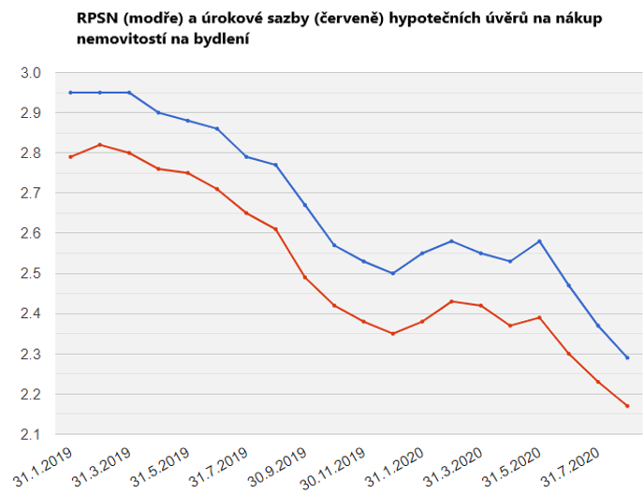
(Zdroj: Statistika ARAD, ČNB)
Vladimír Staňura, hlavní poradce ČBA:
RPSN stále klesá, ale mám za to, že tento pokles se už brzy zastaví. Na trhu je obrovské množství peněz. To je dáno několikaletou intervencí ČNB ve snaze udržet inflační cíl 2 %, oslabit korunu a podpořit tak ekonomiku. Přestože tyto intervence už dávno ustaly, na trhu je obrovské množství peněz. K tomu je zapotřebí připočíst zadlužování státu a vysoké schodky státního rozpočtu. To vše vytváří inflační očekávání, které časem povede k růstu úrokových sazeb.
Ostatně sazby na mezibankovním trhu už pomalu rostou. To znamená, že rostou i sazby, za které se banky refinancují nebo od kterých odvozují cenu peněz, když „naceňují“ hypoteční úvěry. Jinými slovy, zmenšuje se prostor pro banky pro snižování RPSN hypotečních úvěrů.

---
Nové úvěry na bydlení
Skutečně nové hypoteční úvěry na bydlení od bank a stavebních spořitelen dosáhly v srpnu 2020 celkového objemu 17 mld. korun. To je o 2,6 mld. korun (o 11,2 %) méně než v červenci 2020. Přesto je to o 4 mld. korun (o 30 %) více než v srpnu 2019.
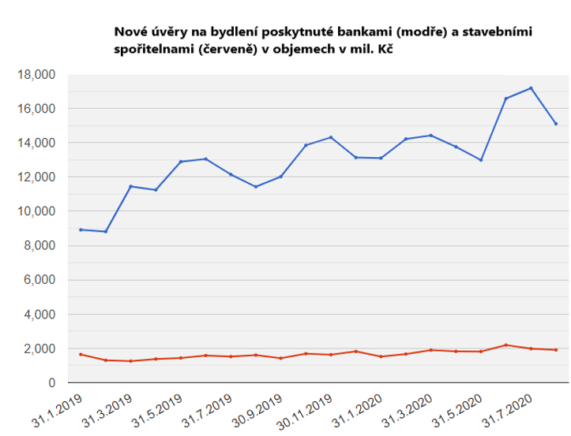
(Zdroj: Statistika ARAD, ČNB)

Vladimír Staňura, hlavní poradce ČBA:
Pokud se někomu zdá, že srpen byl slabým měsícem, protože objemy prodejů byly o 11,2 % nižší než v červenci, tak ho musím vyvést z omylu. Už jenom srovnání se srpnem v loňském roce je velmi výmluvné, protože letošní srpen byl o 30 % vyšší než ten v r. 2019. Pokud zůstanou prodeje na úrovni posledních 3 měsíců, máme před sebou zcela rekordní rok. Možná historicky nejsilnější rok. S ohledem na probíhající koronavirovou anabázi jsou tyto výsledky až neuvěřitelné.
To je podivuhodné také proto, že letní měsíce tradičně bývají slabšími. Tady bych si zaspekuloval s tím, že v létě bývají lidé na dovolené. Letos jsme byli doma, a tak jsme se věnovali více jiným věcem než moři. Např. bydlení.
Nejsilnějším tahounem vysokých prodejů ovšem zůstává nadále velmi nízká RPSN a úrokové sazby.

Refinancování úvěrů na bydlení
Refinancování hypotečních úvěrů od bank a stavebních spořitelen (tj. přechod k jiné bance) za srpen zůstává na vysoké úrovni a dosáhlo 3,5 mld. korun, tj. stejně jako v červnu a červenci. Pro srovnání: měsíční průměr refinancování byl v loňském roce 2,4 mld. korun.

Vladimír Staňura, hlavní poradce ČBA:
V příštích měsících se dá očekávat, že při nízkých RPSN hypotečních úvěrů bude objem refinancování zůstávat vysoký, což ostatně poslední měsíce zcela jasně prokázaly. Refinancování je pro spotřebitele dobrý způsob, jak si zlevnit svou hypotéku.

*Pozn. k metodice: Jedná se o nové, refinancované, refixované či konsolidované úvěry od bank i stavebních spořitelen celkem.
O autorovi komentáře
Vladimír Staňura je hlavním poradcem České bankovní asociace. Absolvoval Vysokou školu ekonomickou v Praze a na Rotterdam School of Management získal titul MBA. Působil v řadě rolí v domácím i zahraničním bankovnictví. Pro skupinu ČSOB pracoval více než 35 let. Z toho v letech 1991 až 2003 byl členem jejího představenstva. Jeho hlavní odpovědností bylo korporátní bankovnictví, poté retailové bankovnictví a IT včetně elektronického bankovnictví. V letech 2003 až 2017 byl předsedou představenstva Českomoravské stavební spořitelny, zkráceně Lišky.
Od r. 2018 pracuje pro Českou bankovní asociaci, za kterou působí ve správní radě Garančního systému finančního trhu. Kromě toho se věnuje jako poradce ČBA otázkám bydlení a jeho financování.
Vášnivě miluje rodinu, aktivní sport, čtení, cestování, cizí jazyky.

Další informace

obdržíte na adrese:

Monika Petrásková,
manažerka PR a komunikace ČBA
monika.petraskova@cbaonline.cz
tel: + 420 733 130 282

O České bankovní asociaci
Česká bankovní asociace vznikla v roce 1990 a je dobrovolným sdružením právnických osob podnikajících v oblasti peněžnictví. V současné době sdružuje 40 členů. Rolí asociace je především zastupovat a prosazovat společné zájmy členů, prezentovat roli a zájmy bankovnictví vůči veřejnosti, podílet se na standardizaci postupů v bankovnictví a na vytváření odborných zvyklostí, podporovat harmonizaci bankovní legislativy s legislativou Evropské unie a vyvíjet aktivitu v informativní a školící oblasti. ČBA je členem Evropské bankovní federace a EMMI.

